Инструкция системы дистанционного обучения BigBlueButton (Большая Синяя Кнопка)
АРМ Ученика
- Откройте браузер (желательно Google Chrome, другие браузеры могут работать с системой, но не гарантированно) и перейдите по адресу школьного сайта http://xix-nv.ru/svedeniya-ob-obrazovatelnoj-organizatsii-2/801-osnovnye-dokumenty/3845-distantsionnoe-obuchenie
- В таблице ВКС BBB (BigBlueButton) найдите свой класс и кликните на него.
- После этого вас перенаправит на страницу ВКС с конференцией вашего класса.
- Если преподаватель настроил конференцию на вход с паролем, то система предложит ввести код доступа к конференции. Следует ввести код выданный преподавателем и нажать «Вход»
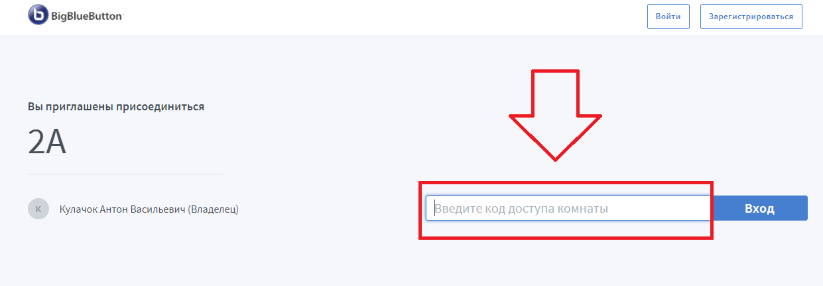
- Затем введите свою фамилию и имя и нажмите кнопку «Старт», если в конференции настроена предварительная модерация то дождитесь пока ваше участие в конференции одобрит преподаватель.
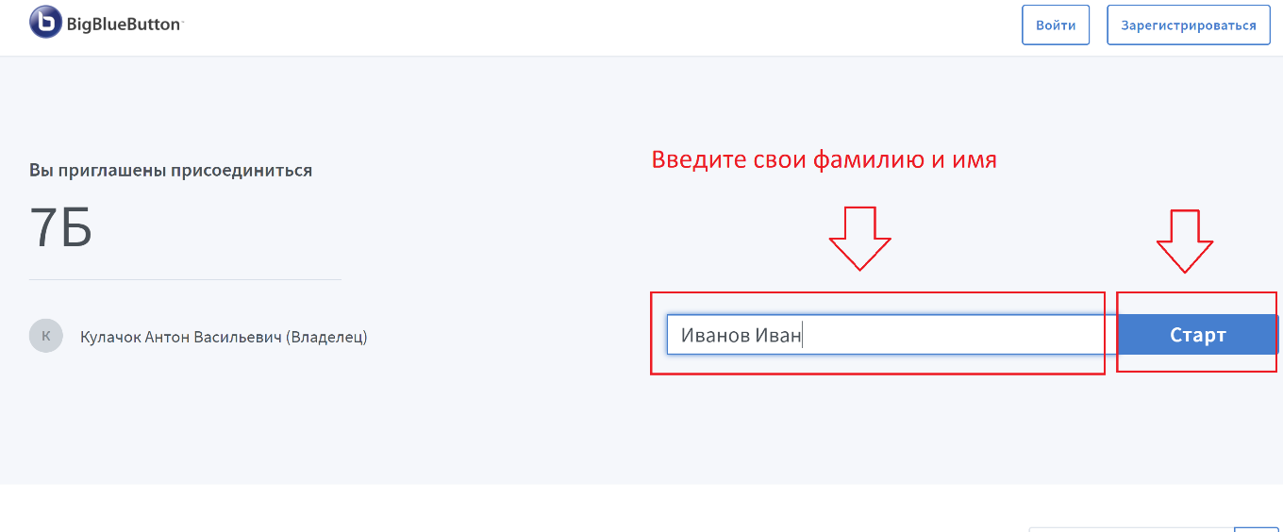

- Нажать на кнопку «Микрофон» (чтобы вас было слышно)
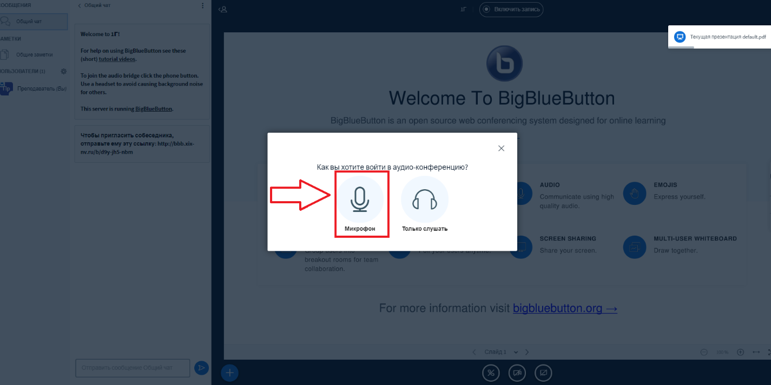
- С помощью этих кнопок вы можете включать и выключать свои микрофон, динамик, камеру, а также включить демонстрацию своего экрана (если вам это разрешит организатор конференции)
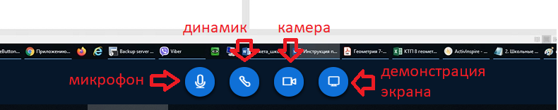
- Для выхода из конференции нажмите на пиктограмму с тремя точками и выберите пункт «Выход»
